Création à partir d'un plan
- Vous ouvrez Word, cliquez sur Démarrer puis Programmes et Microsoft Word, ou si vous êtes dans Word, Fichier/Nouveau/Document vide ou cliquez sur .
- Enregistrez le document sous le nom "Sous-doc 1" dans le dossier "Ma formation Word".
- Écrivez le texte :
Chapitre 1
Création du 1er sous-document
- Appliquez le style Titre 1 à la 1ère ligne.
- Fermez le document et enregistrez les modifications.
- Fichier/Nouveau/Document vide ou cliquez sur .
- Enregistrez le document sous le nom "Sous-doc 2" dans le dossier "Ma formation Word".
- Écrivez le texte :
Chapitre 2
Création du 2ème sous-document
- Appliquez le style Titre 1 à la 1ère ligne.
- Fermez le document et enregistrez les modifications.
- Fichier/Nouveau/Document vide ou cliquez sur .
- Enregistrez le document sous le nom "Sous-doc 3" dans le dossier "Ma formation Word".
- Écrivez le texte :
Chapitre 3
Création du 3ème sous-document
- Appliquez le style Titre 1 à la 1ère ligne.
- Fermez le document et enregistrez les modifications.
- Fichier/Nouveau/Document vide ou cliquez sur .
- Enregistrez le document sous le nom "Maître" dans le dossier "Ma formation Word".
- Passez en affichage plan. Cliquez sur le bouton Mode document Maître .
- Cliquez sur le bouton . Sélectionnez le document "Sous-doc 1" et cliquez sur Ouvrir.
- Recommencez pour les "Sous-doc 2" et "Sous-doc 3".
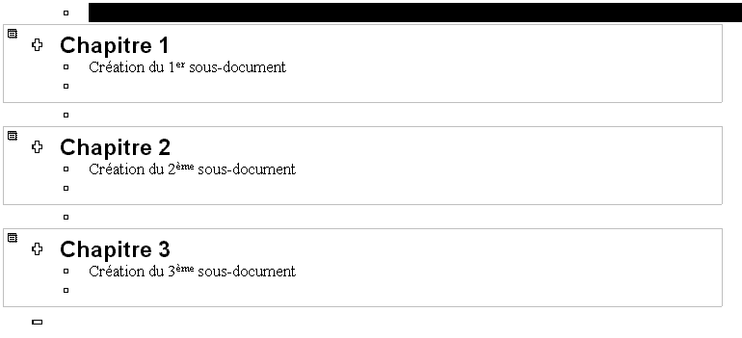
- Votre document se présente ainsi. Supprimez chaque ligne devant et entre les rectangles grisés, sélectionnez-les puis appuyez sur la touche Suppr.
À supprimer
- Passez en affichage Page. Vous constatez que chaque chapitre est sur une feuille et vous visualisez le document en entier.
- Fermez Word et enregistrez toutes les modifications.
- Ouvrez de nouveau le document "Maître", Démarrer/Documents/Maître.
- Vous constatez maintenant que vous ne lisez plus votre document en entier mais du texte bleu qui vous indique l'adresse des différents documents.
- D:\Mes Documents\Ma Formation Word\Sous-doc 1.doc
- D:\Mes Documents\ Ma Formation Word \Sous-doc 2.doc
- D:\Mes Documents\ Ma Formation Word \Sous-doc 3.doc
- En cliquant sur un de ces liens, vous ouvrez le fichier et pouvez le modifier.
- Pour visualiser de nouveau l'ensemble du document maître. Passez en mode plan, cliquez sur le bouton Mode document maître . Cliquez sur le bouton , puis pour réduire les sous-documents à l'état de liens, cliquez sur le bouton .

Création à partir d'un fichier existant.
- Vous ouvrez Word, cliquez sur Démarrer puis Programmes et Microsoft Word, ou si vous êtes dans Word, Fichier/Nouveau/Document vide ou cliquez sur .
- Vous enregistrez votre document sous le nom "Base maître" dans le dossier "Ma formation Word".
- Vous tapez le texte suivant :
Chapitre 1
Création du 1er sous-document
Chapitre 2
Création du 2ème sous-document
Chapitre 3
Création du 3ème sous-document
- Vous appliquez le style "Titre 1" aux lignes 1,3 et 5.
- Passez en affichage plan. Cliquez sur le bouton Mode document Maître .
- Cliquez sur le bouton 1, seules les lignes "Chapitre" sont visibles.
- Cliquez sur le du 1er chapitre, ainsi tout le chapitre est sélectionné. Cliquez sur le bouton , Word crée un nouveau document automatiquement.
- Recommencez pour les 2 autres chapitres.
- Enregistrez le document. Vous avez maintenant votre document maître et 3 sous-documents nommés automatiquement dans le dossier "Ma formation Word".
- Vous pouvez le modifier et l'utilisez comme le document "maître" de l'exemple précédent.

